**Задачи Линейного программирования**

**Сапожников В.О. 19-В-1**

Задание:

Для производства трех видов продукции А, В и С используется три вида сырья (I, II, III). Условия задачи приведены в таблице. Определить план выпуска продукции для получения максимальной прибыль с учетом дополнительного ограничения. Составить математическую модель задачи, решить геометрически.

**ВАРИАНТ 3**

|  |  |  |  |  |
| --- | --- | --- | --- | --- |
| Продукция  Сырье | А | В | С | Запасы сырья (ед.) |
| I | 2 | 1 | – | 14 |
| II | 1 | 1 | – | 8 |
| III | – | 1 | 1 | 3 |
| Прибыль (ден.ед.) | 3 | 5 | 1 |  |

**Необходимо, чтобы сырье III вида было израсходовано полностью.**

**Геометрический метод**

$$Z=3x_{1}+5x_{2}+x_{3}→max$$

$\left\{\begin{aligned}2x_{1}+x_{2}≤14 \\ x_{1}+x_{2}≤8 \\ x_{2}+x_{3}=3 \\ x_{i}≥0 \end{aligned}\right. \underset{⇔}{x_{3}= 3-x_{2}≥0 }\left\{\begin{aligned}2x_{1}+x_{2}≤14 \\ x_{1}+x_{2}≤8 \\ x_{2}≤3 \\ x_{i}≥0 \end{aligned}\right.$

$$Z=3x_{1}+5x_{2}+3-x_{2}→max$$

$$Z=3x_{1}+4x_{2}+3→max$$

grad(3, 4)

***Точки:***

***1:*** (0,14) (7,0)

***2:*** (0,8) (8,0)

***3: $x_{2}$***  = 3 – прямая ||

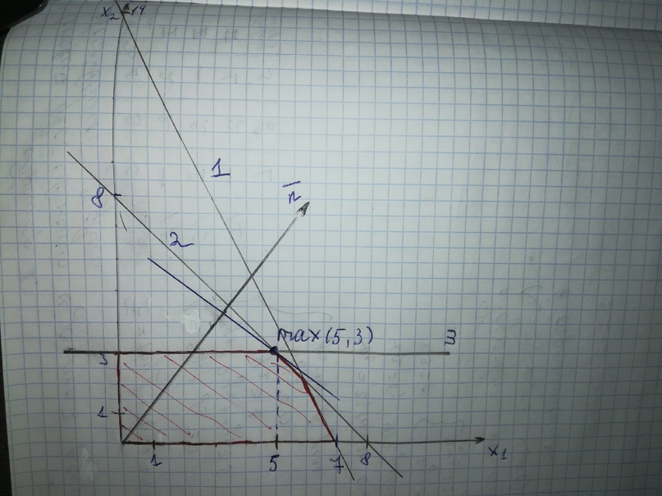

Max = (5, 3)

Z(max) = 3 * 5 + 4 * 3 + 3 = 15 + 12 + 3 = 30

$$x_{1}=5$$

$$x_{2}=3$$

$$x_{3 }=3-3=0$$

**Ответ: $$x_{1}=5, x_{2}=3, x_{3}=0, Z\left(max\right)=30$$**

**Симплекс метод**

**ВАРИАНТ 3**

|  |  |  |  |  |
| --- | --- | --- | --- | --- |
| Продукция  Сырье | А | В | С | Запасы сырья (ед.) |
| I | 2 | 1 | – | 14 |
| II | 1 | 1 | – | 8 |
| III | – | 1 | 1 | 3 |
| Прибыль (ден.ед.) | 3 | 5 | 1 |  |

**Необходимо, чтобы сырье III вида было израсходовано полностью.**

$$Z=3x_{1}+5x_{2}+x_{3}→max$$

$$\left\{\begin{aligned}\begin{aligned}2x_{1}+x_{2}≤14 \\ x_{1}+x_{2}≤8 \\ x_{2}+x_{3}=3 \end{aligned} \\ x_{i}≥0 \end{aligned}\right.$$

$$\left\{\begin{aligned}\begin{aligned}2x_{1}+x_{2}+y_{1}=14 \\ x_{1}+x_{2}+y_{2}=8 \\ x_{2}+x_{3}=3 \end{aligned} \\ x_{i}≥0 \end{aligned}\right.$$

|  |  |  |  |  |  |  |
| --- | --- | --- | --- | --- | --- | --- |
| *СП*  *БП* | $$x_{1}$$ | $$x_{2}$$ | $$x_{3}$$ | *В* | *С/О* |  |
| $$y_{1}$$ | *2* | *1* | *0* | *14* | *14* |  |
| $$y_{2}$$ | *1* | *1* | *0* | *8* | *8* |  |
| $$y_{3}$$ | *0* | *1* | *1* | *3* | *3* | *←* |
| *Z* | *-3* | *-5* | *-1* | *0* |  |  |
|  |  | *↑* |  |  |  |  |
| *СП*  *БП* | $$x_{1}$$ | $$y_{3}$$ | $$x_{3}$$ | *В* | *С/О* |  |
| $$y_{1}$$ | *2* | *-1* | *-1* | *11* | *11/2* |  |
| $$y_{2}$$ | *1* | *-1* | *-1* | *5* | *5* | *←* |
| $$x_{2}$$ | *0* | *1* | *1* | *3* | *∞* |  |
| *Z* | *-3* | *5* | *4* | *15* |  |  |
|  | *↑* |  |  |  |  |  |

|  |  |  |  |  |  |  |
| --- | --- | --- | --- | --- | --- | --- |
| *СП*  *БП* | $$y_{2}$$ | *0* | $$x_{3}$$ | *В* | *С/О* |  |
| $$y_{1}$$ | *-2* | *1* | *1* | *1* |  |  |
| $$x_{1}$$ | *1* | *-1* | *-1* | *5* |  |  |
| $$x_{2}$$ | *0* | *1* | *1* | *3* |  |  |
| *Z* | *3* | *2* | *0* | *30* |  |  |
|  |  |  |  |  |  |  |

**Ответ: $$x_{1}=5, x_{2}=3, x_{3}=0, Z=30$$**

**Двойственная задача**

**ВАРИАНТ 3**

|  |  |  |  |  |
| --- | --- | --- | --- | --- |
| Продукция  Сырье | А | В | С | Запасы сырья (ед.) |
| I | 2 | 1 | – | 14 |
| II | 1 | 1 | – | 8 |
| III | – | 1 | 1 | 3 |
| Прибыль (ден.ед.) | 3 | 5 | 1 |  |

**Необходимо, чтобы сырье III вида было израсходовано полностью.**

$$Z=3x_{1}+5x_{2}+x_{3}→max$$

$$\left\{\begin{aligned}\begin{aligned}2x_{1}+x_{2}≤14 \\ x_{1}+x_{2}≤8 \\ x_{2}+x_{3}=3 \end{aligned} \\ x_{i}≥0 \end{aligned}\right.$$

**Ответ: $$x_{1}=5, x_{2}=3, x_{3}=0, Z=30$$**

$$\tilde{Z}=14y_{1}+8y_{2}+{3y}_{3}→min$$

|  |  |  |  |  |  |  |
| --- | --- | --- | --- | --- | --- | --- |
| *2* | *1* | *0* |  | *2* | *1* | *0* |
| *1* | *1* | *0* | *→* | *1* | *1* | *1* |
| *0* | *1* | *1* |  | *0* | *0* | *1* |

$$\left\{\begin{aligned}\begin{aligned}2y_{1}+y_{2 }≥3 \\ y_{1}+y_{2 }+y_{3 }≥5 \\ y_{3}≥1\end{aligned} \\ y_{1,2}≥0 \\ y_{3}-произвольный знак\end{aligned}\right.$$

Т.К. 1 и 2 ДЗ равенства, значит по 3ей тереме двойственности 1 и 2 ограничения становятся равенствами.

$$\left\{\begin{aligned}x_{1}=5 \\ x_{2}=3 \\ \end{aligned}\right.$$

$$\left\{\begin{aligned}2y_{1}+y_{2 }=3 \\ y_{1}+y_{2 }+y_{3 }=5 \\ y_{3}>1 \\ \end{aligned}\right.$$

Подставляя решения ($x_{1}=5, x_{2}=3, x_{3}=0$) найдем новые ограничения по 3ей теореме двойственности

$$\left\{\begin{aligned}2*5+3=13<14, значит y1=0 \\ 5+3+0=8=8, значит y2>0 \\ \end{aligned}\right.$$

$$y_{1}=0$$

$$y_{2}=3$$

$$y_{3}=2$$

$$\tilde{Z}=14*0+8*3+3*2=30$$

**Составить двойственную задачу**

**ВАРИАНТ 3**

z = 3x1 + 4x2 + 2x3 → min

2x1 + x2 – x3 ≥ 7  
3x1 + 2x2 + 3x3 = 9  
x1 – 2x2 – x3 ≤ 5

x2 – 3x3 ≥ 2

x1 ≥ 0, x2 ≥ 0

**| * (-1)**

|  |  |  |  |  |  |  |  |
| --- | --- | --- | --- | --- | --- | --- | --- |
| 2 | 1 | -1 |  | 2 | 3 | -1 | 0 |
| 3 | 2 | 3 |  | 1 | 2 | 2 | 1 |
| -1 | 2 | 1 |  | -1 | 3 | 1 | -3 |
| 0 | 1 | -3 |  |  |  |  |  |

$$\tilde{Z}=7y_{1}+9y_{2}-5y_{3}+2y_{4}→max$$

$$\left\{\begin{aligned}\begin{aligned}2y_{1}+3y_{2}-y_{3}≤3 \\ y_{1}+{2y}_{2}+2y_{3}+y_{4}≤4\end{aligned} \\ -y_{1}+3y_{2}+y_{3}-3y_{4}≤2 \\ y_{1}≥0, y_{3}≥0,y_{4}≥0 \\ y_{2}-произвольный знак \\ \end{aligned}\right.$$